МКОУ «Средняя общеобразовательная школа №1 городского округа город Михайловка»

Сценарий мероприятия ко дню 8 марта
в параллели 5-х классов.
Подготовила и провела Мазина Г.С.
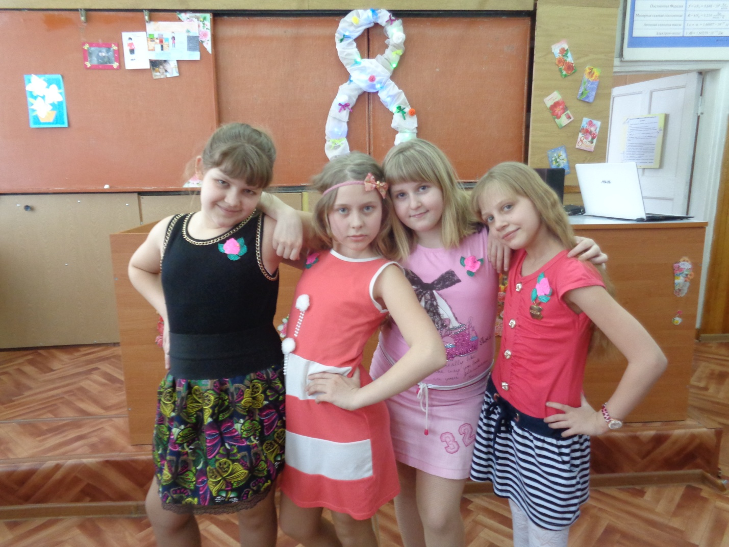

г. Михайловка-2015г.

Цель: 1. Развитие культурных, творческих и актёрских способностей детей;
2.Воспитание любви и чувства благодарности к мае, бабушке.
Оборудование: 1.Выставка рисунков «Моя мама»
2.Праздничное красочное светодиодное украшение.
3.Музыкальное сопровождение.

Ход мероприятия.
Звучит музыка «весны», ведущие приветствуют гостей праздника
Ведущий: Вас поздравляю с праздником весны, с дыханием реки и блеском солнца, пусть будут дни блаженны и ясны и солнце пусть заглянет к вам в оконце!
Ведущий: Пусть будет пробуждением души весёлое воскресение природы, чтоб были вы всегда так хороши, как нежное сияние небосвода!
Ведущий: Март играет, на сосульках тени, небо зонт раскрыло голубой, с Женским днём вас-ласковым и звонким, с добрым счастьем, радостью, весной!
Добрый день дорогие гости нашего праздника ,сегодня мы собрались для того, чтобы вместе порадоваться началу весны и конечно же поздравить прекрасную половину человечесва-наших бабушек, мам и девочек. Давайе вместе постараемся чтобы наш праздник стал достойным подарком нашим милым дамам!!! Предлагаю наш праздник посвящённый дню 8 марта начать с включения «светящейся восьмёрки»!
Ведущий: Дорогие мамы, примите наши поздравления, свою любовь и преданность вам мы передаём словами этой песни и выставкой рисунков для вас!!!
Звучит «песня дочерей» ребятам предлагается пройти к подготовленному стенду и прикрепить рисунок своей мамы. (стихи маме)
Ведущий: Маму очень я люблю, ей привет горячий шлю, но не только ей одной ,но и бабушке родной. Мы с моею бабушкой старые друзья. До чего ж хорошая бабушка моя! Сказок знает столько, что не перечесть. И всегда в запасе новенькая есть!
Ведущий: Для дорогих наших бабушек и всех гостей только сегодня в Михайловке с поздравлением приехала группа «Ах уж эти бабушки»! Встречайте!(Сценка под песню«бабушки-старушки»
Ведущий: Мальчишки наши молодцы, подняли всем настроение Ну вот мам поздравили,бабушек тоже,а как же нам самих себя и других девчонок поздравлять то будем?
Ведущий: А давай ка обьявим конкурс «А ну-ка девочки» Вот наши девочки и порадуют друг друга и за одним посоревнуются в интересных конкурсах, а команды болельщиков им помогут,правда ?
Ведущий: Приглашам от каждого класса выйти по 4 девочки, и выбрать капитана команды, а вот название уже у вас есть, на столе у жюри три конверта, просим капитанов «вытянуть свой жребий»-название команды! («Розы», «Ромашки», «Тюльпаны»)
1.Первый конкурс «Открытка» участники команд собирают пазлы –открытки
2.Ведущий:Пока наши девочки заняты, болельщики могут помочь им: Назвать названия песен,в которых поётся о этих цветах!
3.конкурс «Виртуальная кухня» Девочки,вы были на царском пире,и там были разные явства и угощения,вы должны за короткое время перечислить названия блюд начинающихся на одну букву 5а-«О»,5б-«П», 5в-«Р»
4.конкурс болельщиков(блиц-опрос)
-Как должна одеваться девушка идущая на бал?(быстро)
-В каком месяце женщина меньше всего говорит?(февраль)
-Назовите имя легендарной русской женщины впервые поднявшейся на подъемном аппарате в воздух?(баба-яга)
-Куда выходила героиня песни «Катюша»? (на берег)
-Как зовут «многодетную» русскую народную куклу? (матрёшка)
-Как называется село из которого ансамбль бабушек старушек попал на Евровидение?(Бураново)
Конкурсанты перечисляют названия блюд.
5.конкурс. Ребята а вы любите своих классных руководителей? Тогда сейчас мы предлагаем конкурс «Моя учительница самая красивая» Девочки завязывают на голове учителей красивый бант.
6.Конкурс танцевальный - звучит ( попурри-музыкальное),девочки соревнуются в перевоплощении танцев.
7.Конкурс «Чистюль» За короткое время девочки должны произнести названия чистящих и моющих средств.(не повторяясь)
Какие же наши девочки талантливые, умные, находчивые,….помогите мальчики, продолжите …
Наше жюри сейчас подведёт итоги конкурсов и скажет какая команда была лучшей.
8 конкурс Домашнее задание. Каждый класс приготовил номер художественной самодеятельности.
Подведение итогов,награждение (для подарков используются красиво упакованные губки для мытья посуды)
Заключение: Уж тает снег
А.Н. Плещеев
Уж тает снег, бегут ручьи,
В окно повеяло весною…
Засвищут скоро соловьи,
И лес оденется листвою!
Чиста небесная лазурь,
Теплей и ярче солнце стало,
Пора метелей злых и бурь
Опять надолго миновала…
С праздником весны и 8 марта дорогие друзья, до новых встреч!
